Schoolgids 2023/2024

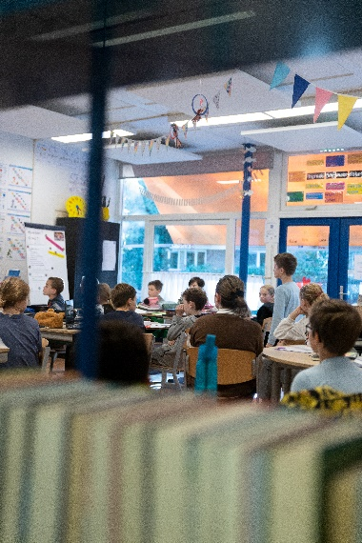

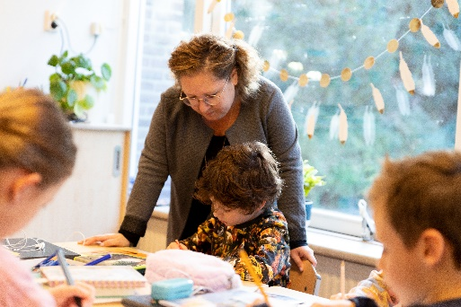
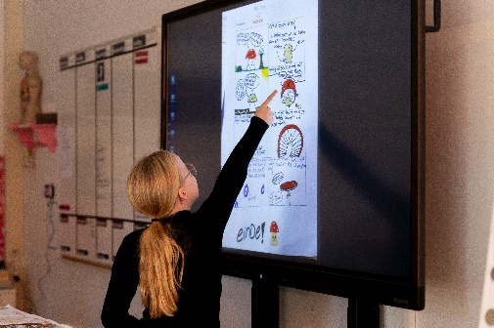

Voorwoord

Beste (toekomstige) ouders,

Welkom bij basisschool St. Ursula. Middels deze schoolgids willen wij jullie informeren over het nieuwe schooljaar 2023/2024.

In het voorwoord van de informatiegids (vanaf dit schooljaar dus schoolgids) van schooljaar 2022/2023 hebben we gesproken over het feit dat het afgelopen schooljaar als een overgangs-/voorbereidingsjaar ingezet zou gaan worden ten behoeve van het nieuwe schoolplan (2023 t/m 2027). Inmiddels hebben wij ons schoolplan klaar en willen wij u meenemen in de twee grote speerpunten die we voor 2023/2024 centraal zullen stellen.

- Focus op rekenen: Wij willen ons rekenonderwijs gaan versterken. Daarbij zullen wij begeleid worden door Judith Bouwens van BCO. Judith heeft het afgelopen jaar al veel samengewerkt met juf Wendy (onze rekenspecialist) en samen hebben we onze verbeterpunten n.a.v. observaties en analyses op kunnen stellen.
We starten met de visie op rekenen die voortvloeit vanuit de basis van onze schoolbrede visie. We gaan werken volgend het model van Expliciete directe instructiemodel (EDI). Dit laatste doen we onder leiding van Ginny Vlieks van het seminarium Orthopedagogiek HU.
Wanneer we met beide processen bezig zijn kunnen we een onderbouwde beslissing maken welke methode we in de toekomst gaan hanteren voor ons rekenonderwijs.
Daarnaast gaan we teambreed afspraken maken over onze rekentaal, de invulling van de rekentijd en de groeitijd en maken we afspraken over het analyseren van gegevens en de invloed daarvan op het aanbod.

- Teamontwikkeling: Hiermee bedoelen we dat we de mate van samenwerking nog meer gaan uitbreiden. Het is onderzocht dat het samen ontwerpen van lessen, het met elkaar onderzoeken van laatste onderwijsstudies/-ontwikkelingen en het bezoeken van elkaars lessen met daarbij een feedbacksessie, bewezen interventies zijn om het onderwijs “elke dag een beetje beter te laten worden”.
Deze slogan is ook het motto van stichting leerKRACHT. Middels de methodiek van leerKRACHT geven wij onze bord-/werk- en teamsessies vorm.

Naast deze twee focusdoelen zal in schooljaar 23/24 de samenwerking met basisschool de Diabolo verder verkend worden. De studiedagen met Ginny Vlieks zullen door de beide teams samen gevolgd worden, omdat dit voor beide scholen actueel is.

Ouders die deze gids op papier willen ontvangen mogen een mail sturen naar Kenny Masson. Hij zal dan ervoor zorgen dat jullie de gids op papier ontvangen. (kenny.masson@movare.nl)

Mochten jullie naar aanleiding van de inhoud van deze schoolgids vragen hebben, schroom dan niet om contact met ons op te nemen.

Mail: nicole.loermans@movare.nl (directie)
chantal.canisius@movare.nl (Intern Begeleider)

telefoon: 045-5455563

Inhoudsopgave

Voorwoord 2
Inhoudsopgave 3
Onze school: Basisschool St. Ursula 5
Contactgegevens 5
Schoolleiding en leerKRACHTteam 5
Missie 6
Visie 6
Kernwaarden 6
Ons bestuur: onderwijsstichting Movare 8
Algemene informatie 8
Klachtenregeling 8
ICT en sociale media 9
Privacy binnen Movare 9
Vakantierooster schooljaar 2022/2023 9
Toelating, schorsing, verwijdering van leerlingen 9
Het onderwijs 11
Het team 11
Vakleerkracht muziek: 11
Gymlessen 12
Schooltijden en rooster 12
Invulling van de onderwijstijd 13
Onderwijstijd op jaarbasis 14
Onderwijs op maat 15
Crealab 15
Hogere orde denkniveaus 16
Ouders en school 17
Medezeggenschapsraad (MR) 17
Ouderklankbordgroep (OKG) 19
Oudervereniging (OV) 20
Informatie voor gescheiden ouders 20
Leerlingen en school 21
Waarom een leerlingenraad? 21
Ontwikkeling van leerlingen 23
Leerling portfolio Schoolpoort 23
Dia toetsen 23
Eindtoets 23
Interesse, aanmelding en start 26
Interesse bij start als 4-jarige 26
Voorwaarden van de interesselijst 26
Verdere procedure vanaf de tweede helft van het derde levensjaar 27
Wendagen 27
Interesse voor zij-instroom 27
Praktische zaken van A-Z 28
Brigadieren 28
Communicatie 28
Gedragscode 29
Huiselijk geweld en kindermishandeling (veilig thuis) 29
Jeugd en gezin Parkstad Limburg 29
Passend primair onderwijs in Zuid Limburg 29
Klinkend perspectief en Canta Young 30
Leerplichtwet 30
Medisch handelen op school 30
Ouderbijdrage 31
Preventie luizenuitbraak 31
Rookvrije school 31
Schoolregels 31
Sponsoring 32
Stagiaires 32
Tussenschoolse opvang (TSO) 33
Vakantierooster, vrije dagen en studiedagen 2022/2023 33
Verlofaanvraag 33
Vervangers 33
Voor- en naschoolse opvang 34
Vroeg samenwerken in Parkstad Limburg (VIP) 34
Wijzigingen in gegevens 34
Ziekmelding 35

Onze school: Basisschool St. Ursula

Contactgegevens

Schoolleiding en Management Team (MT)

Nicole Loermans
Integraal eindverantwoordelijk: onderwijs, kwaliteitszorg, beheer, financiën, administratie, aanname/intake nieuwe leerlingen, personeelsbeleid, aanspreekpunt algemene/huishoudelijke zaken, contactpersoon opleiden in school, begeleiding nieuwe leerkrachten.

Chantal Canisius
Intern begeleider: Kwaliteitszorg, zorg en onderwijs, uitvoering t.a.v. zorg en leerlingbegeleiding, coördinatie dyslexie/kurzweil, aandachtsfunctionaris kindermishandeling, in- en uitschrijvingen leerlingen

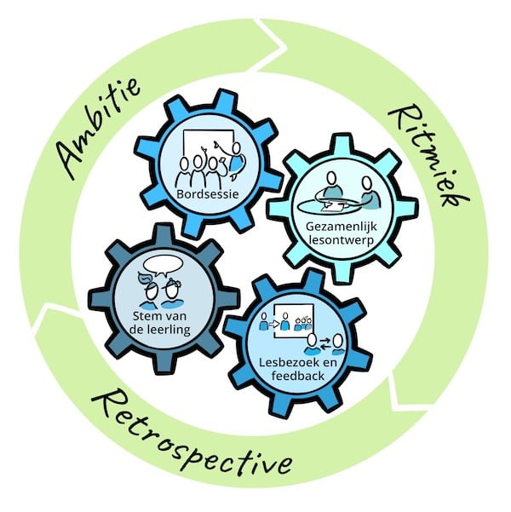
Nicole Dassen en Wendy Paulissen
Schoolcoaches: vormen samen met Nicole L. en Chantal het MT.
Nicole D. is schoolcoach* voor leerteam 1 (groep 1 t/m 3)
Wendy is schoolcoach* voor leerteam 2 (groep 4 t/m 8)

*Schoolcoaches en schoolleiding vormen samen het leerKRACHTteam.
Vanuit gespreid leiderschap zal dit team kartrekker zijn ín en bewaker zijn ván de verander- en verbeterprocessen.
Verantwoordelijk voor begeleiding, voorbereiding en uitvoer van de wekelijkse bord- en werksessies in het eigen leerteam. Verbindende schakel tussen de twee leerteams onderling en teamleden onderling.

Interesse in hoe wij werken aan onze verbetercultuur? Kijk dan op:
Home - Stichting leerKRACHT (stichting-leerkracht.nl)

Missie

Het begrip missie heeft te maken met ons bestaansrecht. Waarom doen we wat we doen? Waarvoor staan we? Wat zijn onze waarden? Waarom zijn we er en wat willen we met ons onderwijs betekenen voor de buurt, de regio en de samenleving als totaliteit? Wij hebben de kern van onze missie in de volgende zin gegoten:

“Jij mag er zijn, wij zijn er voor jou en samen zijn wij de wereld”
Wanneer we deze missie opknippen lees je eigenlijk als eerste “jij mag er zijn”. Ieder kind is welkom op St. Ursula en we zien ieder kind als een individu met een eigen identiteit met eigen mogelijkheden en talenten. Als het gaat om "wij zijn er voor jou" bedoelen we daarmee dat we kinderen op een passende wijze willen begeleiden in hun leer- en ontwikkelproces. In "samen zijn we de wereld" ligt niet alleen het toekomstperspectief dat we onze leerlingen bieden, maar ook de overtuiging die we hebben dat het leren niet stopt binnen de vier muren van het gebouw, maar dat we ook in de interactie met de omgeving veel essentiële zaken leren. We zorgen ervoor dat we kinderen met veel plezier in een veilige, fijne en kansrijke omgeving met hun eigen mogelijkheden de wereld om zich heen laten ontdekken. Daarmee komen ze tot een optimale ontwikkeling van hun eigen talenten. Op die manier zullen zij zich niet alleen prettig voelen in de maatschappij maar zullen zij ook respectvol, oprecht en betrokken met die maatschappij omgaan.

Visie
De visie ligt in het verlengde van de missie, maar is meer dynamisch. Een visie is datgene wat je heel belangrijk vindt om na te streven en geeft richting aan je handelen. Kortom we zetten met z'n allen de stip op de horizon en gaan aan de slag met die processen en doelstellingen die ten goede komen aan onze toekomstige doelstellingen. Het geeft focus.

Wij beschrijven onze visie vanuit 4 kwadranten:
- Visie op leren: Hoe leren onze leerlingen?
- Visie op leren organiseren: Hoe organiseren wij het leren?
- Visie op professionaliseren: Hoe werken de professionals in onze organisatie?
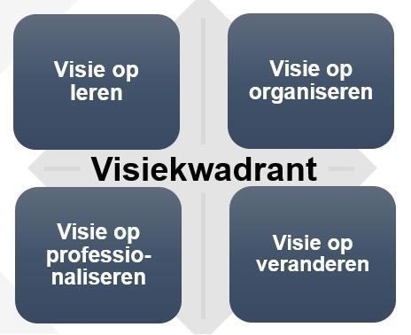
- Visie op veranderen en verankeren: Hoe gaan we om met veranderingen en hoe borgen we dit?

Wij vertalen onze visie in het volgende zichtbare gedrag in onze dagelijks praktijk: (de tekst staat even in het wit anders is het minder goed leesbaar!)

Visie op leren
Visie op leren organiseren
*Leren is een sociaal proces. Leren ván en mét elkaar vinden we erg belangrijk (netwerken, interactie met omgeving

*we stellen hoge verwachtingen

* Uitdagende, gestructureerde, betekenisvolle en interactieve leeromgeving

*Stimulans in talenten (creëren en onderzoeken)

*Gezonde balans papier en digitaal

*protocol Meer- en hoogbegaafdheid

*Afhankelijk van de behoefte en het aanbod verandert de rol van de leerkracht van pedagoog, naar didacticus, naar coach en instructeur en vice versa

*Werken aan verbetercultuur middels stichting leerKRACHT (elke dag samen een beetje beter)
*Vanuit behoefte maar ook zeker vanuit ambitie onderwijsinhoudelijke doelen centraal stellen om vervolgens te verbeteren en vast te stellen
*Werken met kwaliteitskaarten, borgen van afspraken en werkwijzes
*Altijd vanuit onderzoek
*Voortdurende ontwikkeling en verbetering door de ritmiek
*Gespreid leiderschap (denk aan schoolcoaches, specialisten)
*Hanteren van PDCA cyclus.
*Leerkrachten werken samen in leerteams, waarbij onderzoeksmatig verantwoordelijkheid genomen wordt voor het ontwikkelen van lessen en curriculum
*We werken met elkaar samen aan ontwikkeling al dan niet onder begeleiding van een (interne) specialist (rekenen, sociaal emotioneel, HB, taal en professionele cultuur)
*Gerichte (team)scholing t.b.v. kwaliteitsverbetering in brede zin (denk aan analyse toetsgegevens, implementatie nieuwe methode, verbeteren leerkracht handelen)
*Met en van elkaar leren in de dagelijks praktijk
*Werken volgens de ritmiek van Stichting leerKRACHT met daarbij ruimte voor MT en teamsessies.

*We zetten in op ontwikkeling in de breedste zin van het woord. Focus o.a. op cognitieve, sociaal-emotionele, culturele ontwikkeling en executieve vaardigheden.

*Aansluiten en werken vanuit de zone van de naaste ontwikkeling

*Leerlingen verbinden nieuwe kennis met reeds bestaande kennis (netwerk)

*Welbevinden is voorwaardelijk voor het opnemen van kennis. Inzet op relatie
Visie op veranderen en borgen
Visie op professionaliseren

Kernwaarden
Deze visie is een leidraad die we toepassen in ons onderwijs. Vanuit deze visie vloeien ook een aantal kernwaarden, de overtuigingen van waaruit wij in de samenwerking met elkaar en met ouders willen werken. Hieronder de kernwaarden van waaruit wij ons dagelijks handelen vorm geven.
Talenten
We bieden ieder kind een veilige omgeving aan waar het de mogelijkheid heeft om zijn eigen talenten maximaal te ontwikkelen. Zaken als: groep doorbrekend leren, leren buiten school, onderwijs met inbreng vanuit leerlingen zelf en eigenaarschap van het eigen leerproces, zullen een prominente plaats en rol krijgen. In ons onderwijs spelen we in op de ontwikkelingen in de maatschappij. Deze ontwikkelingen vragen niet alleen van leerlingen andere vaardigheden (21 first century Skills) m.b.t. het vergaren van kennis, maar ook van leerkrachten vragen deze ontwikkelingen andere vaardigheden en andere opvattingen over “leren”.

Samen
We werken vanuit eenzelfde gedachte: het kind staat centraal. We communiceren vanuit een samenwerking die gebaseerd is op een professionele en open communicatie. Dat geldt voor de samenwerking binnen het team, maar ook in de relatie met de directe omgeving. Net zoals in de omgang met leerlingen vinden we het belangrijk dat we in de omgang met elkaar, respect uitstralen met begrip voor elkaars mogelijkheden. Dit proberen we te realiseren door een goede sfeer te creëren als basis voor deze samenwerking.

Kwaliteit
Onze leerlingen krijgen het meest passende onderwijsaanbod, waarin ze zich optimaal kunnen ontwikkelen en in hun kracht komen te staan.
Om dit te waarborgen maken wij gebruik van een gedegen en onderbouwd kwaliteitszorgsysteem. Dit systeem bevat twee grote componenten. Enerzijds de kwalender (combinatie van kwaliteit en kalender) waarmee cyclisch de opbrengsten geanalyseerd worden om vervolgens van daaruit het onderwijs passend weer invulling te geven. Anderzijds de kwaliteitskaarten die richting geven aan ons pedagogisch en didactisch handelen van de dagdagelijkse praktijk.

Duurzaamheid
Naast kennis van de veranderende wereld om ons heen, zullen we door voorbeeldgedrag ook waarden, normen en vaardigheden borgen. Vanuit kennis van de omgeving en samenwerking met die omgeving, bewerkstelligen we dat we ons voor die omgeving ook verantwoordelijk gaan voelen. Daarna zal vanuit die kennis relaties gelegd moeten worden naar een verantwoordelijkheidsgevoel voor ook de rest van de wereld. Het besef dat we onderdeel uitmaken van het grotere geheel en daarin een belangrijke schakel zijn, vinden wij fundamenteel.

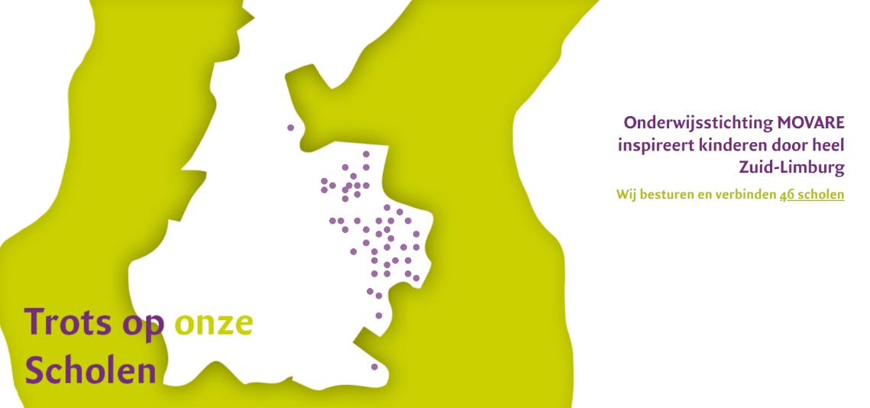
Ons bestuur: onderwijsstichting Movare

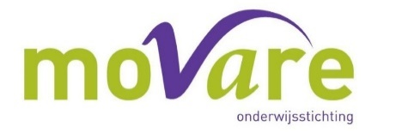

Algemene informatie

Onze school maakt deel uit van Onderwijsstichting MOVARE. De stichting wordt bestuurd door het College van Bestuur. Het College is werkgever voor alle medewerkers van MOVARE op de scholen en de medewerkers van het MOVARE-bureau. Voor de bereikbaarheid van het MOVARE-bureau verwijzen wij u naar de website van MOVARE.
MOVARE heeft een Gemeenschappelijke Medezeggenschapsraad (GMR). Op grond van de “Wet medezeggenschap op scholen” (Wms) geeft de raad advies en verleent hij instemming over aangelegenheden die van gemeenschappelijk belang zijn; voor alle scholen of voor de meerderheid van de scholen.
Het beleidsplan is het kompas voor het beleid van onze stichting en voor de ontwikkeling van onze scholen. Het vormt een kader en geeft de richting aan in de ontwikkeling die wij voor 2023-2027 voor ogen hebben.

Klachtenregeling
Op grond van de Kwaliteitswet die in werking is getreden op 1 augustus 1998 zijn de schoolbesturen verplicht een klachtenregeling te hebben. Het klachtrecht heeft een belangrijke signaalfunctie met betrekking tot de kwaliteit van het onderwijs. Informatie over de klachtenregeling van MOVARE vindt u hier.

ICT en sociale media

Onderwijsstichting MOVARE gebruikt ICT in de dagelijkse lespraktijk. Om ervoor te zorgen dat leerlingen kunnen werken in een veilige digitale leer- en werkomgeving maakt MOVARE gebruik van Office365. Daarnaast vindt MOVARE het noodzakelijk dat haar medewerkers, leerlingen, ouders/verzorgers en andere betrokkenen verantwoord omgaan met sociale media. Daarom is een protocol sociale media opgesteld. Meer informatie over ICT en sociale media en het protocol sociale media vindt u hier.

Privacy binnen Movare

Onderwijsstichting MOVARE vindt het belangrijk om zorgvuldig om te gaan met de privacy van onze leerlingen. De Algemene Verordening Gegevensbescherming, die sinds 25 mei 2018 van kracht is, vormt het uitgangspunt van ons privacy beleid.

Vakantierooster schooljaar 2023/2024

Het vakantierooster 2023-2024 is vastgesteld door het College van Bestuur, na verkregen positief advies van de Gemeenschappelijke Medezeggenschapsraad.

Toelating, schorsing, verwijdering van leerlingen

Het College van Bestuur besluit over de toelating en de verwijdering van leerlingen. De volledige procedure vindt u hier.

Het onderwijs

Het team

In onderstaande tabel staan de leerkrachten vermeld per groep en op welke dagen zij aanwezig zijn.
groep | Maandag | Dinsdag | Woensdag | Donderdag | Vrijdag
1 | Nicole D. | Nicole D. | Nicole D. | Nicole D. | Nicole D.
1 / 2 | Yvette | Yvette | Yvette | Yvette | Yvette
2 / 3a | Karin A. | Karin A. | Karin A./Lily | Karin A. | Karin A.
2 / 3b | Anja | Anja | Anja/Lily | Lily | Lily
4 | Jet | Jet/Karin H. | Jet/Karin H. | Jet | Jet
5 | Wendy | Wendy | Wendy | Kim | Kim
6 | Pim | Pim | Pim | Karin H. | Pim
7 | Noor | Noor | Noor | Noor | Noor
8 | Laura | Laura | Chantal | Laura | Laura
Mensen werkzaam buiten de groep
specialist rekenen |  |  |  | Wendy^{ochtend}
Specialist SEO |  |  | Kim
Crealab |  | Simone | Simone | Simone^{ochtend}
Specialist bewegingsonderwijs |  |  | Laura
Thuisvervanger / ondersteuning gr.4 |  | Karin H. | Karin H.
ICT / Conciërge / administratie | Kenny | Kenny | Kenny | Kenny | Kenny
Intern begeleider |  | Chantal | Chantal |  | Chantal
Schoolleiding | Nicole L.  Chantal* | Nicole L. | Nicole L. | Nicole L. | Nicole L.
*maandag werken Nicole L. en Chantal samen aan kwaliteitszorg, planning en invulling bijeenkomsten

Vakleerkracht muziek:

De muzieklessen zullen dit schooljaar op woensdag gegeven worden door juffrouw Myrthe. Zij zorgt ook voor de lessen rondom klinkend perspectief in groep 5.

Gymlessen
De groepen 1 en 2 krijgen op school in onze eigen speelzaal beweegaanbod van een vakleerkracht Gymnastiek.
Groepen 3 en 4 hebben gymles op donderdagmiddag in sporthal Vie. Deze les wordt
ook gegeven door een vakleerkracht Gymnastiek.
De groepen 5 t/m 8 hebben gymles op de woensdag in sporthal Rolduc. Deze lessen worden afwisselend gegeven door juf Laura (onze specialist bewegingsonderwijs) en de eigen leerkracht. Door de inzet van de vakleerkrachten hanteren wij een doorlopende leerlijn Gym .
De leerlingen hebben tijdens de gymles nodig: Gymschoenen (geen zwarte zolen) en gymkleren. Indien niet deelgenomen kan worden aan gymnastieklessen dienen leerlingen schriftelijk afgemeld te worden door ouder of verzorger.

Schooltijden en rooster

Groepen 1 t/m 8 | ochtend | middag
Maandag | 8.30 – 12.00 | 13.00 – 15.00
Dinsdag | 8.30 – 12.00 | 13.00 – 15.00
Woensdag | 8.30 – 12.30
Donderdag | 8.30 – 12.00 | 13.00 – 15.00
Vrijdag | 8.30 – 12.00 | 13.00 – 15.00

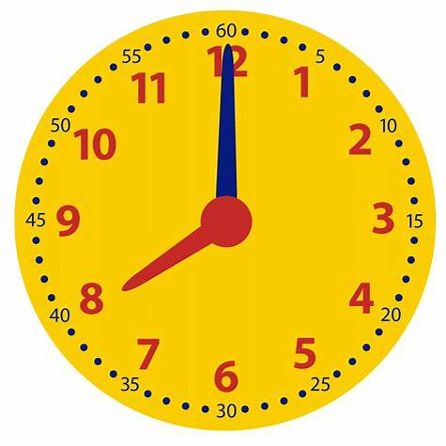
Voor de groepen geldt een inlooptijd van 08.20 uur tot 08.30 uur en van 12.50 uur tot 13.00 uur (belsignaal!). De schooltijden van de vrijdag variëren gedurende het schooljaar. Om en om hebben de leerlingen van groep 2 t/m 8 een korte en een lange vrijdag.
Op de korte vrijdagen hebben de groep 1 leerlingen de gehele dag vrij. Er zijn enkele korte vrijdagen waarop groep 2 kinderen ook de gehele dag vrij hebben. Deze dagen staan duidelijk vermeld op de schoolkalender!

Invulling van de onderwijstijd

Uniek voor onze school is
- Groepsdoorbrekend werken in de groepen 1 t/m 3
- Groepsdoorbrekend begrijpend lezen in groep 6, 7 en 8
- Dagdelen crealab(plusklas) voor meer- en hoogbegaafde leerlingen
- Sluitend protocol MHB

In de groepen 1 t/m 3 wordt thematisch gewerkt met doelen voor taal, rekenen, motoriek en sociaal-emotionele ontwikkeling. Daarnaast werken wij groepsdoorbrekend in deze groepen. Op deze wijze kunnen wij beter voldoen aan de vraag van ieder kind. We starten in de eigen groep, vervolgens worden instructie en verwerking van de lesstof daar waar nodig op kindniveau aangeboden. In de onderbouw werken we thematisch.

In de groepen 4 t/m 8 ligt in de ochtenduren de focus op de basisvaardigheden (rekenen en taal). In de middaguren zal er gewerkt worden aan wereld-oriënterende vakken, burgerschap, muziek, enz.

Iedere groep heeft in de middagen (minimaal 2, maximaal drie naar gelang de behoeften van de kinderen) een half uur groeitijd ingepland. Tijdens deze groeitijd werken de kinderen aan persoonlijke leerdoelen die voortkomen uit de analyse van de methode(on)afhankelijke toetsen. Groeitijd geeft ook de mogelijkheid om door te ontwikkelen, wanneer er geen specifieke onderwijsbehoeften zijn. De groeitijd kan ook ingezet worden voor extra rekentijd. Bijvoorbeeld automatiseren, extra instructie of pre-teachen voor de volgende dag.

Wat aandacht krijgt groeit!

Onderwijstijd op jaarbasis

De totale verplichte onderwijstijd over acht jaren moet tenminste 7520 uur zijn. Onze school overschrijdt de 7520 verplichte lesuren over 8 schooljaren. Hierbij valt op dat met name de leerlingen van de onderbouw teveel uren draaien (gem. 62 uur op jaarbasis). Dit jaar verminderen wij deze uren met 5 vrijdagen waarop groep 2 ook de gehele dag vrij heeft. Op deze manier kunnen de leerkrachten van groep 1 en 2 deze vrije dagen benutten voor het verandertraject rondom de visie en het onderwijs voor het jonge kind.
In de toekomst zullen we wellicht nog nader moeten bekijken hoe we de uren van de onderbouw efficiënt in gaan zetten. Helaas moeten we constateren dat de krapte op de arbeidsmarkt ons dwingt om de leerkrachten van de groepen 1 en 2 op deze “te ruime” uren in te zetten in andere groepen.

Rekenmodel voor schooljaar 2023/2024

Onderwijs op maat

Crealab

Meer- en hoogbegaafde leerlingen hebben het vaak niet gemakkelijk op de reguliere basisschool. Voor deze leerlingen is school vaak saai omdat de lesstof hen te weinig uitdaging biedt. Bij gebrek aan uitdaging zullen deze leerlingen vroeg of laat vastlopen. Echter, bij vroege ontwikkeling van de juiste leer- en werkstrategieën zullen ze juist gaan excelleren! Daarom is het van belang dat iedere basisschool ervoor zorgt dat ook deze leerlingen passend onderwijs krijgen. Het protocol HB zorgt voor tijdige signalering en diagnostisering.

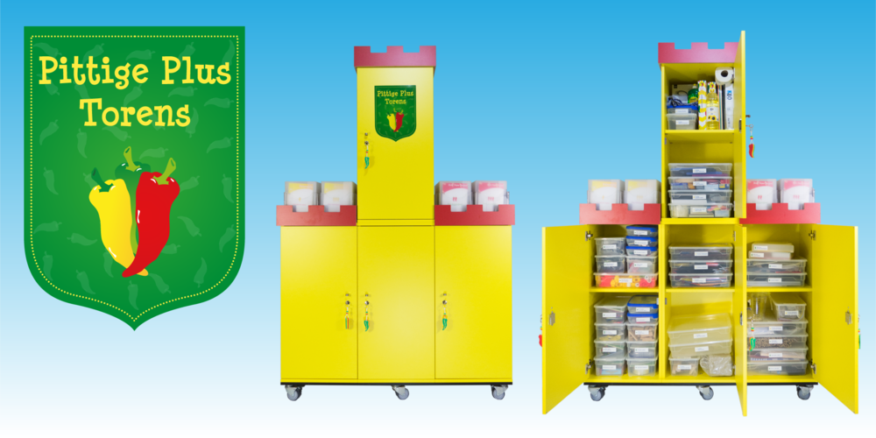
Leren leren met de Pittige Plus Torens. De Pittige Plus Torens is het meest complete en uitdagende lesconcept voor meer- en hoogbegaafde leerlingen in de basisschool. Het kleurrijke meubel zit boordevol pittige, creatieve projecten en materialen die een echte uitdaging bieden aan meer- en hoog-intelligente kinderen. Projectmatig samenwerken, leren leren, reflecteren, plannen, leren fouten maken, de projecten spreken dé competenties aan die nodig zijn om de talenten van deze groep kinderen optimaal te ontwikkelen.
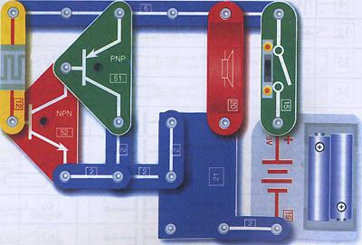

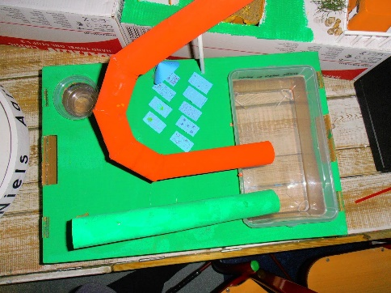

Hogere denkvaardigheden

Andere leerdoelen voor meer- en hoogbegaafde leerlingen. De leerdoelen liggen voor hen veelal op andere gebieden dan die van de reguliere lesstof. De uitdaging begint pas als, met creatieve open opdrachten, hun hogere orde denkniveaus aangesproken worden (analyseren, evalueren, creëren). Het is van belang dat zij 'leren-leren'. De makkelijk lerende leerling moet zich oefenen in een breed gamma aan leer- en werkstrategieën, waarbij het samenwerken, leren plannen en het oefenen van doorzettingsvermogen belangrijke doelstellingen zijn.
De hogere orde denkniveaus zijn de bovenste drie niveaus uit de Taxonomie van Bloom: analyseren, evalueren en creëren.
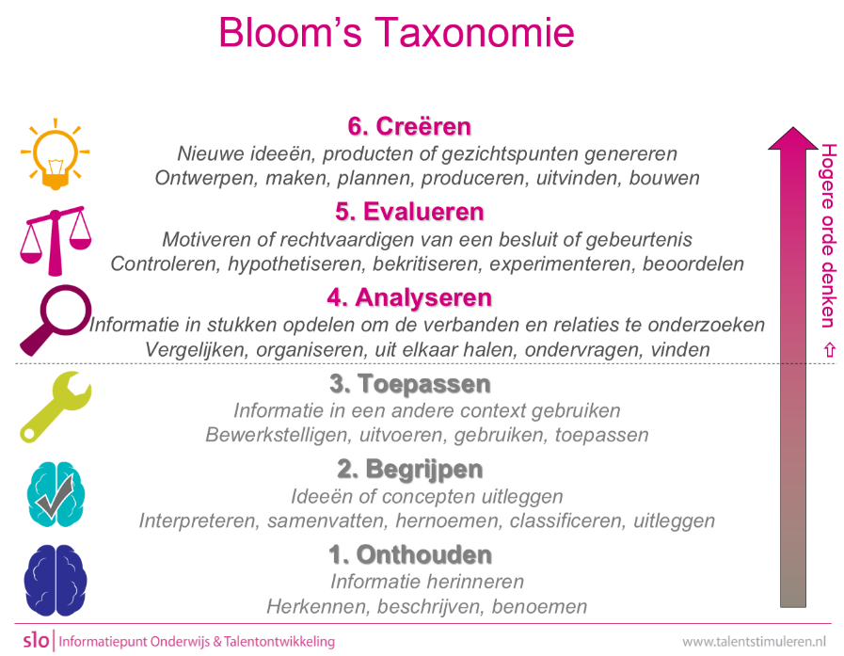

Ouders en school
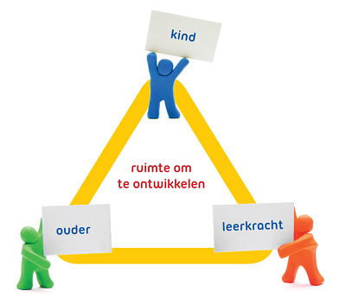
Ouders worden op verschillende manieren betrokken bij de dagelijkse praktijk op basisschool St. Ursula. Dit gebeurt op zowel formele als informele wijze en op macroniveau (t.b.v. het welzijn van alle kinderen) als op microniveau (het welzijn en de ontwikkeling van het eigen kind).
Ouders en school hebben één groot gemeenschappelijk belang en dat is de optimale ontwikkeling van de leerlingen. Daarom vinden wij het belangrijk dat ouders middels transparante communicatie op de hoogte blijven van de processen die sturen op kwaliteitsverbetering en innovatie. Wij willen ouders niet alleen hierin informeren maar ook consulteren. Een voorbeeld hiervan is de ouderklankbordgroep.

Medezeggenschapsraad (MR)

Missie en taken van de MR:
De medezeggenschapsraad (MR) levert een bijdrage aan de ontwikkeling van kinderen van basisschool St. Ursula. De ontwikkeling van de kinderen tot zelfstandige personen die verantwoordelijkheid kunnen en willen dragen voor zichzelf, hun omgeving en de samenleving staat daarbij centraal. De medezeggenschapsraad ondersteunt tevens de school bij het uitvoeren en uitdragen van haar missie en visie. De medezeggenschapsraad (MR), als vertegenwoordiging van leerkrachten en ouders, geeft gevraagd en ongevraagd advies over beleidsmatige zaken. De Medezeggenschapsraad ontwikkelt niet zelf beleid, maar kan wel met suggesties komen en aan de directie vragen op dit punt beleid te ontwikkelen.

Een bijdrage aan de uitvoering van het beleid wordt geleverd door:
- Het beoordelen van (beleids-)voorstellen van de schooldirectie. Hierbij wordt gebruik gemaakt van het advies-, instemmings-, informatie- en initiatiefrecht.
- Het communiceren met de achterban (leerkrachten en ouders) over belangrijke ontwikkelingen die het onderwijs op basisschool St. Ursula beïnvloeden.

Iedereen die een binding heeft met de school (personeelslid of ouder van één van de schoolkinderen) is gerechtigd lid te worden van de MR. De MR van basisschool St. Ursula bestaat uit zes personen: drie personeelsleden en drie ouders.
Een MR-lid wordt gekozen voor een periode van 4 jaar en is daarna eventueel weer herkiesbaar. Een keer in de twee jaar vinden er verkiezingen plaats en moet een gedeelte van de MR-leden hun “stoel” ter beschikking stellen.

Aandachtspunten MR
De volgende meerjaren-beleidszaken hebben regulier de aandacht van de MR:
* Schoolplan
* Schoolgids
* Schoolformatieplan en Integraal Personeelsbeleid (IPB)
* Schoolbegroting en jaarrekening
* Beleidszaken de school aangaande
* De schoolontwikkeling en toekomst, zowel onderwijsinhoudelijk als huisvesting.

Samenstelling MR :
Oudervertegenwoordiging: Barry Bouman (voorzitter)
Suzanne Spedding.
Maurice Hermans
Personeelsvertegenwoordiging: Wendy Paulissen
Laura van Outvorst
Yvette Waumans

Vergaderingen: De vergaderingen van de MR zijn openbaar. De MR vergadert ongeveer 5-6 keer per jaar. Ouders die interesse hebben om deze vergadering, als toehoorder, te willen bijwonen, kunnen hiervoor contact opnemen via het mailadres van de MR.

Wilt u contact opnemen met de MR dan kan dat via: mr.rkbsstursula@movare.nl

Het team van basisschool St. Ursula dankt de MR voor de beleidsmatige betrokkenheid van dit schooljaar!

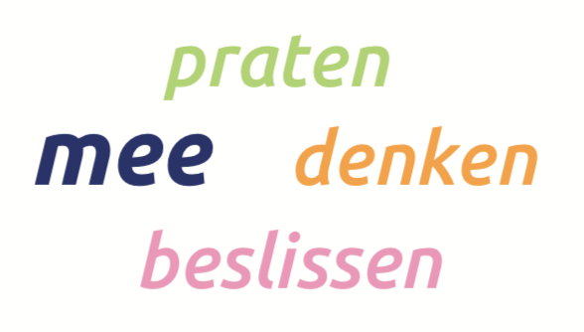

Ouderklankbordgroep (OKG)

In schooljaar 2022/2023 zijn we gestart met een ouderklankbordgroep. Deze OKG denkt en praat mee over het beleid van school. Anders dan de oudervertegenwoordiging van de MR heeft deze groep geen formele plichten. Het is een informele groep ouders die:
- een brugfunctie tussen ouders en school heeft.
- meedenkt in toekomstige strategische doelen.
- meedenkt in het belang van alle kinderen
- op een positief kritische en opbouwende manier mee wil denken over beleidsmatige zaken van de school
- meedenkt op welke manier we de kwaliteit van onze school kunnen verbeteren.
- peilt "wat er leeft bij ouders"
- meedenkt in oplossingen bij eventuele problemen
- helpt bij de planning van thema/informatie-avonden
Ouders van de klankbordgroep worden door ons gezien als pioniers en ambassadeurs naar andere ouders toe. Deze ouders zijn zelfs vaker aanspreekpunt voor andere ouders die de stap over de drempel letterlijk (nog) niet graag nemen.

Oudervereniging (OV)

De oudervereniging organiseert, in samenwerking met het team, schoolse activiteiten. De oudervereniging wordt geleid door een groep actief, betrokken ouders/verzorgers. Deze groep is de ouderraad. Activiteiten welke de ouderraad en het team door het jaar heen organiseren zijn o.a.:
Sinterklaas; Herfstactiviteit; Kerstviering; Koningsspelen; Eindejaarsfeest; Carnaval.
Ouders/verzorgers die zitting willen nemen in de ouderraad kunnen zich melden bij de voorzitter.
De ouderraad beschikt over een eigen huishoudelijk reglement. Een keer per jaar is er een algemene ledenvergadering. Indien nodig zal dan de hoogte van de ouderbijdrage opnieuw worden vastgesteld. Ongeveer een keer per maand is er een bijeenkomst, waarop allerlei schoolactiviteiten met elkaar worden gepland, georganiseerd en geëvalueerd. Bij deze vergaderingen is een afgevaardigde van het team aanwezig.
Buiten de bestuursleden om, hebben we toch nog altijd hulp nodig van ouders/verzorgers. Lijkt het je wat, om mee te helpen tijdens activiteiten, neem dan contact op met ons.

Waarom ouderbijdrage?

De ouderbijdrage is een vrijwillige bijdrage, die aan ouders/verzorgers wordt gevraagd. De ouderbijdrage is bedoeld voor extra uitgaven, die de school niet vergoed krijgt door de overheid. De hoogte van de bijdrage per kind wordt vastgesteld in de eerste vergadering van het nieuwe schooljaar. Activiteiten, die mede bekostigd kunnen worden uit deze ouderbijdrage zijn:

Vieringen rond sinterklaas, kerst, carnaval en schoolfeest, sportdag/koningsspelen voor alle leerlingen;

De ouderbijdrage wordt geïnd en beheerd door de ouderraad. Mochten er nog vragen zijn over de ouderraad kunnen jullie altijd contact opnemen met ons. Op dit moment wordt gewerkt aan een mailadres voor de oudervereniging. Dit zal nog verder gecommuniceerd worden.

De voorzitter is Rachel Niesten, te bereiken via OVst.Ursula@gmail.com

Informatie voor gescheiden ouders

Indien de ouders van een leerling gescheiden zijn, is het belangrijk dat er duidelijkheid is over de manier waarop de communicatie en consultatie over de vorderingen van de leerling verloopt. De school en het schoolbestuur hebben daarom een protocol ontwikkeld hoe zij met deze regels omgaan. Meer informatie vindt u hier.

Leerlingen en school

De Leerlingenraad van onze school

Net als dat wij ouders een belangrijke partner vinden, hebben wij natuurlijk zeker oog voor alle kinderen die dagelijks onze school bezoeken. De stem van de leerling vinden wij erg belangrijk! Zij kunnen heel goed aangeven op welke manier zij het beste aan het onderwijsleerproces kunnen deelnemen. Zij kunnen ook goede feedback geven.
Daarom is er op St. Ursula een leerlingenraad, die de belangen van alle leerlingen vertegenwoordigt.

- De leerlingen hebben een eigen stem binnen de schoolorganisatie, zodat ze weten dat ze meetellen.
- Ze maken spelenderwijs kennis met democratische beginselen.
- Betrokkenheid met school van leerlingen bevorderen.
- Verantwoordelijkheid voor schoolse zaken bevorderen.
- De leerlingen een beter inzicht in de organisatie van de school bijbrengen.
- Kwaliteit van de schoolorganisatie bevorderen.
- De leerlingen laten ondervinden wat realistisch en haalbaar is.
- Bevorderen van actief burgerschap.

Organisatie
- In de groepen 6, 7 en 8 worden jaarlijks in het begin van het jaar verkiezingen gehouden.
- De leerlingenraad bestaat uit steeds twee leerlingen uit elke groep (groep 6, 7 en 8).
- Er worden steeds 2 leerlingen uit groep 6 gekozen die aansluiten bij de leerlingenraad.
- Voordat de verkiezingen worden gehouden geeft de bestaande leerlingenraad in de groepen uitleg over de leerlingenraad en vertellen ze wat er van de kinderen wordt verwacht die een plekje krijgen in de leerlingenraad.
- De leerlingen van groep 6 kunnen zich vervolgens (met toestemming van ouders/verzorgers) aanmelden. Daarna volgt eerst een campagne door de leerlingen die zich hebben aangemeld en vervolgens vinden de verkiezingen plaats.
- De leden van de leerlingenraad wisselen tijdens vergaderingen steeds af wie de taak van voorzitter en notulist op zich neemt.
- Per schooljaar krijgt de leerlingenraad een budget van 100 euro, dat zij in overleg mogen besteden.
- Er zal een jaarverslagje door de leerlingenraad gemaakt worden. Dit wordt op de website en nieuwsbrief gepubliceerd aan het einde van het schooljaar.
- Bij elke vergadering is de coach van de leerlingenraad aanwezig als begeleider/adviseur/vraagbaak. Dit is altijd een leerkracht uit het team.
- Indien nodig kan het ook zo zijn dat de directie van de school aansluit bij een vergadering.
- De leden van de leerlingenraad lichten de besluiten van de leerlingenraad toe in hun eigen klas.
- De leerlingen blijven gedurende 3 schooljaren in de leerlingenraad. Aan het einde van het schooljaar nemen de twee leerlingen van groep 8 afscheid. Daarvoor komen aan het begin van het schooljaar twee nieuwe leerlingen uit groep 6 in de plaats.

Ideeën-bus
De leerlingenraad heeft de ideeën-bus geïntroduceerd op school. Deze “brievenbus” hangt bij de hoofdingang van onze school. In de ideeën-bus kan iedereen die betrokken is bij de school (kinderen, ouders, teamleden etc.) ideeën of vragen voor de leerlingenraad achterlaten. Met deze ideeën-bus wil de leerlingenraad toegankelijk zijn voor iedereen en zo ook alle goede ideeën en adviezen van iedereen mee kunnen nemen. Voorafgaand aan elke vergadering wordt de ideeën-bus geleegd en wordt bekeken welke stukken direct besproken kunnen worden en wat er ingepland wordt.

Waarover kan de leerlingenraad vergaderen?
- De vragen/ideeën die via de ideeën-bus binnenkomen.
- De leerlingenraad neemt ideeën mee vanuit de klas.
- Leden van de leerlingenraad worden aangesproken op nieuwe ideeën
- Vooraf wordt een agenda vastgesteld.
- Leden van de leerlingenraad komen zelf met ideeën.
- Het team kan bespreekpunten inbrengen.
- Punten vanuit de leerlingenraad kunnen meegenomen worden naar de ouderraad, de medezeggenschapsraad of het team.
- Het gebruik en de inrichting van het schoolplein.
- Schoolregels
- Invulling van de vrijdag-/dondermiddagen voor een vakantie.
- Advies bij de organisatie van het schoolreisje.
- Invulling (aanvulling) geven aan schoolse projecten.
- Bevindingen bij het gebruik van lesmethodes.

Waar en wanneer vergadert de leerlingenraad?
De leerlingenraad komt 1 keer per 6 weken, vaste data, bij elkaar na schooltijd (of op enig moment dat één van de leden daartoe oproept) samen met de coachend leerkracht.
Momenteel is de coach/begeleider van de leerlingenraad: Laura van Outvorst (leerkracht groep 8)

Ontwikkeling van leerlingen

School specifieke rapportage

Tijdens onze laatste studiedag hebben wij besloten om in dit schooljaar geen gebruik meer te maken van schoolpoort. De digitale omgeving van schoolpoort sluit niet naar wens aan op onze bestaande systemen en daardoor vraagt het vaak onnodig dubbel werk van leerkrachten om het rapport effectief en duidend te vullen.
Wij zien daarnaast ook dat veel ouders nog vragen hebben rondom de rapportage of het portfolio niet in kijken voor een oudergesprek. We horen ook steeds vaker geluiden dat een “fysiek” rapport wenselijk is.
De werkgroep “rapportage” is op dit moment bezig om voor het eerste rapportmoment een opzet te ontwikkelen van een “nieuw” rapport. Uiteraard houden we u hiervan op de hoogte.

Dia toetsen

Gedurende de hele leerperiode willen wij de ontwikkeling van iedere leerling zo goed mogelijk volgen. Hiervoor gebruiken wij het leerlingvolgsysteem van DIA. De toetsen zijn adaptief en dat betekent dat ze zich automatisch aanpassen aan het niveau van de leerling. De toetsen zijn digitaal. Dit levert voordelen op voor zowel de leerlingen als de leerkracht. Na de toetsafname kan de leerkracht middels een helder overzicht de gegevens inzien. Dat kan op groepsniveau maar met de Dia-groeiwijzer ook op leerlingniveau. De Dia-groeiwijzer werkt met een kleurenliniaal. In één oogopslag zien we waar de leerling, groep en school staan ten opzichte van de referentieniveaus en ten opzichte van de streefscores die gelden voor het leerjaar.

De toetsgegevens bieden na een grondige analyse de mogelijkheid om af te stemmen op de leerbehoeften van de leerling. De leerkracht kan ook goed bekijken wat zijn groep als geheel nodig heeft in de komende onderwijsperiode. Op deze manier wordt de groep en de leerling die leerstof aangeboden waar ook de behoefte ligt. Door op deze manier te werken behalen we de meeste winst uit ons onderwijs.

Eindtoets wordt doorstroomtoets

Leerlingen uit groep 8 van de basisschool maken in schooljaar 23/24 al in februari een doorstroomtoets. Deze toets vervangt de eindtoets zoals deze tot op heden werd afgenomen. Meer informatie en tijdspad m.b.t. de doorstroomtoets is hier te vinden.
Net als bij het LVS maken we ook bij de Doorstroomtoets gebruik van DIA.

De DIA doorstroomtoets bestaat uit de toetsonderdelen rekenen, begrijpend lezen, taalverzorging en woordenschat. Bij de rekenopgaven wordt zoveel mogelijk beeldmateriaal gebruikt zodat taal geen struikelblok vormt. Het toetsonderdeel begrijpend lezen bestaat uit aantrekkelijke teksten. De leerlingen beantwoorden de meerkeuzevragen per tekst.
Het schooladvies van de leerkrachten, die de leerling het beste kennen, is leidend. De uitslag van de eindtoets is een tweede gegeven. Als het toetsadvies hoger is dan het schooladvies dan zou dit schooladvies heroverwogen moeten worden. Ook meet de eindtoets de behaalde referentieniveaus voor de verplichte onderdelen. De eindtoets is geen examen. Leerlingen kunnen niet slagen of zakken voor de eindtoets.

Hieronder een overzicht van de resultaten van de eindtoets van schooljaar 2022-2023 alsook de resultaten van de afgelopen drie jaar

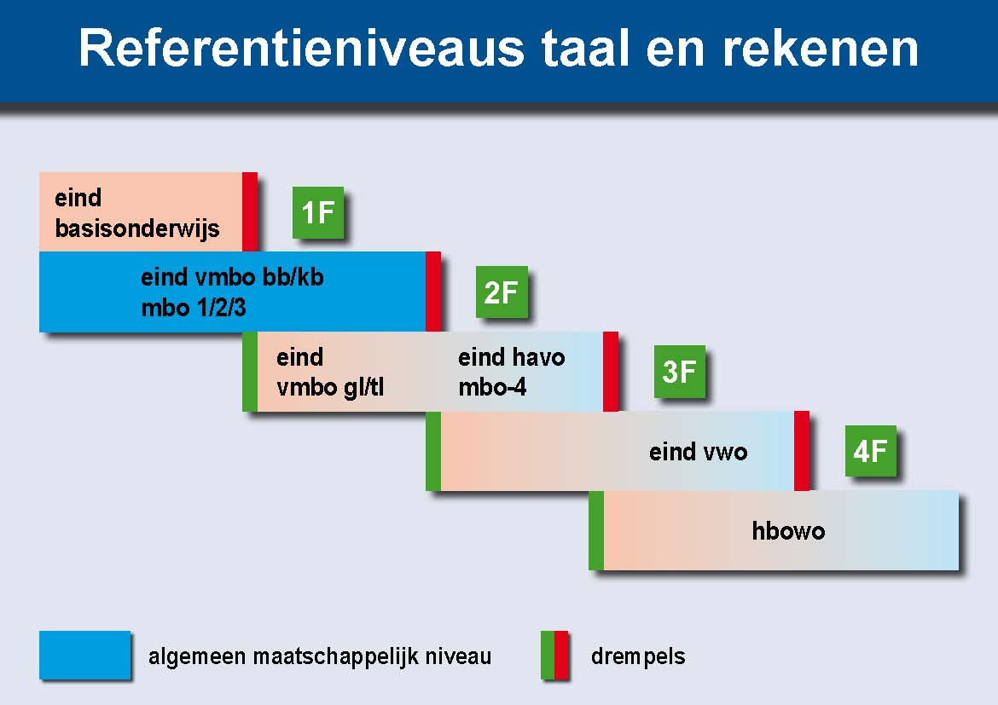

Voor meer uitleg over de referentieniveaus (hierboven aangeduid met 1F en 2F/1S) verwijzen wij u naar de volgende website

Onderstaand figuur hebben wij gegenereerd uit Ultimview van Parnassys. Hieronder kunt de uitstroom zien van de schoolverlaters van schooljaar 2022 /2023

Interesse, aanmelding en start

Interesse bij start als 4-jarige

Wij kunnen een kind pas inschrijven op het moment dat hij/zij de leeftijd heeft bereikt van 3,5 jaar. Dit is een afspraak tussen alle Movare scholen en daar willen wij ons ook aan houden. Wel kunt u eerder uw interesse kenbaar maken. Wij ontvangen ouders met kinderen vanaf de leeftijd van 3. Wanneer u wel interesse heeft maar nog twijfelt, of als u meerdere scholen wilt bezoeken, is het natuurlijk altijd mogelijk een afspraak te maken voor een rondleiding en een oriënterend gesprek.

Voorwaarden van aanname/interesse
- Wij kunnen ieder schooljaar, maximaal 30 vier-jarige instromers plaatsen.
- Voor broertjes en zusjes van kinderen die al op St. Ursula zitten is er altijd plaats.
- Vanaf het derde jaar kunnen wij u kind bij interesse op de lijst van toekomstige leerlingen noteren
- Wij noteren de naam en geboortedatum van het kind, een emailadres en een telefoonnummer van één van de ouders. Wanneer één van deze contactgegevens wijzigt, wordt u verzocht dit door te geven.
- Wij vragen u ook om uw kind af te melden wanneer u besluit uw kind op een andere school aan te melden.
U kunt uw interesse kenbaar maken via mail: nicole.loermans@movare.nl

Verdere procedure in het derde levensjaar

Wij nemen contact op met ouders van toekomstige leerlingen in het derde levensjaar. Vanaf dat eerste contactmoment tot aan het begin van de schoolse periode zullen nog een aantal contactmomenten plaatsvinden.
- U wordt uitgenodigd voor een informatie-ochtend waarop u, samen met de andere ouders van toekomstige klasgenootjes, allerlei informatie ontvangt over de dagelijks praktijk in de groep. U ontvangt hier ook het aanmeldingsformulier.
- Een intake/rondleiding Tijdens de intake/rondleiding krijgt u meteen te horen bij welke leerkracht uw kind in de groep komt en ontvangt u van ons een intakeformulier. Dit hebben wij nodig om de komst van uw zoon/dochter zo goed als mogelijk voor te bereiden met betrekking tot zijn/haar onderwijsbehoeften.
- Afhankelijk van de inhoud van het intakeformulier, volgt er wel of niet een intakegesprek met de intern begeleider.

Wendagen

Nieuwe leerlingen van 4 jaar mogen 5 hele dagen of 10 ochtenden wennen. Dit is vóór de officiële startdatum (de dag waarop het kind 4 jaar wordt). Deze wendagen worden doorgaans gepland in een tijdsbestek van maximaal 3 weken voorafgaand aan de vierde verjaardag. Langer dan deze termijn kan niet vanwege verzekeringstechnische redenen. Op de info-ochtend krijgt u een boekje mee waarin op een kinderlijke manier een hele schooldag beschreven wordt. Het is aan te raden om dit al eens door te nemen met uw kind. U plant samen met de leerkracht van uw kind de wendagen.

Interesse voor zij-instroom

Voor kinderen die zij-instromen (hiermee bedoelen we leerlingen die al op een andere school zitten, maar bijvoorbeeld door een verhuizing van school moeten veranderen) hebben wij ook enkele richtlijnen.
- Scholen hebben onderling afgesproken dat de ouders eerst de directeur van de huidige school informeren over het aanstaande vertrek. Wij zullen hier dus ook naar vragen of dit gebeurd is.
- We plannen een intake/rondleiding, zodat u inhoudelijk op de hoogte wordt gesteld van het onderwijs op St. Ursula en krijgt u de ruimte om uw eigen vragen te stellen. Na afloop van het gesprek krijgt u, wanneer wenselijk, een infogids mee. Vervolgens kunt u thuis rustig de tijd nemen om een definitieve keuze te maken. Wij raden het bezoeken van andere scholen in de wijk u van harte aan.
- Als u heeft besloten uw zoon/dochter in te schrijven op basisschool Sint Ursula, mag indien dit gewenst is, uw zoon of dochter een dag mee komen draaien. Hiervoor kunt u een afspraak maken met de leerkracht.
- De scholen zullen onderling gegevens overdragen, natuurlijk alleen met uw toestemming en er wordt helder gecommuniceerd wat de uitstroomdatum en instroomdatum gaat worden.

Praktische zaken van A-Z

Brigadieren

Leerlingen van groep 8, brigadieren samen met ouderbegeleiding bij de oversteekplaats aan de O.L. Vrouwestraat. De kinderen zijn dit schooljaar in juni speciaal opgeleid voor deze belangrijke taak. In deze informatiegids willen we nogmaals het belang van ouderhulp inzake brigadieren benadrukken. In het belang van de veiligheid van onze kinderen zijn we altijd dringend op zoek naar ouders die bereid zijn te brigadieren. Voor opgave en/of informatie graag contact opnemen met onze coördinator: Chantal Canisius (chantal.canisius@movare.nl)

Communicatie

Het is zowel voor ouders/verzorgers als voor de school van belang zo goed mogelijk geïnformeerd te zijn. Zeker daar waar het gaat om de ontwikkeling van het eigen kind, maar ook daar waar het gaat om andere zaken die betrekking hebben op onze school. Wij informeren elkaar door middel van:
- ISY: ons digitale communicatiesysteem. Hierin staat algemene groeps- en schoolinformatie, groepsactiviteiten en dergelijke.
- ’t Moelejensje: een nieuwsbrief waarin geïnformeerd wordt over de lopende zaken en processen (ongeveer 4 keer per jaar).
- Info nieuwe schooljaar: schoolgids. Denk hierbij aan: groepsindeling, groepsbezetting, vakantierooster, gymtijden, etc.
- Jaarkalender: in de eerste schoolweek ontvangen alle ouders/verzorgers een schoolkalender. Hierin staan alle vakantietijden, activiteiten et cetera overzichtelijk per maand vermeld.
- Rapportage
- Kind-oudergesprekken.
- Ouderavonden: worden gepland om informatie over het onderwijs en schoolse zaken te geven.
- Individuele gesprekken: op uitnodiging of op verzoek altijd mogelijk.

Alle informatie is te vinden op onze schoolwebsite: www.st-ursula.nl

Gedragscode

Via wetgeving probeert de overheid een veilig schoolklimaat te bevorderen. Veiligheid heeft hierbij zowel betrekking op fysieke (o.a. brandveiligheid en letselveiligheid) als mentale aspecten (kinderen moeten zich veilig en geborgen weten). Belangrijke wetten in dit verband zijn onder andere de Arbowet, de Wet op de Privacy en de Leerplichtwet. Om te waarborgen dat scholen voldoende aandacht besteden aan die mentale veiligheidsaspecten, adviseert de minister van onderwijs scholen een zogenaamde gedragscode op te stellen. We vinden veiligheid belangrijk en het getuigt naar ons idee van een professionele instelling om belangrijke afspraken voor zowel leerlingen als leerkrachten en ouders vast te leggen.
Het gaat bij deze afspraken over algemene uitgangspunten en over zaken als machtsmisbruik en seksuele intimidatie, lichamelijke (en geestelijke) mishandeling, discriminatie, racisme, pesten en privacy. Door het vastleggen van deze afspraken in een gedragscode ontstaat duidelijkheid en hebben alle partijen houvast. De wijze waarop leerkrachten, O.O.P., stagiaires en overigen met leerlingen en met elkaar omgaan op genoemde terreinen, bepaalt mede de schoolcultuur. Een goed pedagogisch klimaat krijgt binnen deze schoolcultuur pas echt vorm als er bij de verschillende aandachtsterreinen duidelijke afspraken worden gemaakt. Deze gedragscode is besproken met het team, de Ouderraad en de Medezeggenschapsraad. Concrete regels, afspraken, rechten en plichten zijn vervat in de schoolregels voor de leerlingen, die in het begin van het schooljaar in elke groep worden besproken/herhaald. De gedragscode van basisschool Sint Ursula ligt ter inzage op school en is te vinden op de website van de school www.st-ursula.nl.

Huiselijk geweld en kindermishandeling (veilig thuis)

Sinds 2013 is de wet ‘Meldcode huiselijk geweld en kindermishandeling’ van toepassing. Meer informatie over dit onderwerp vindt u hier.

Jeugd en gezin Parkstad Limburg

Er zijn veel organisaties voor jeugdzorg en gezondheidszorg. Om u te helpen bij het vinden van de juiste informatie of ondersteuning is er in iedere gemeente één centraal punt voor alle vragen rondom opvoeden en opgroeien opgericht: Jeugd en Gezin Parkstad Limburg.

Passend primair onderwijs in Zuid Limburg

Het realiseren van Passend Onderwijs binnen MOVARE gebeurt vanuit de Regiovisie Onderwijskaart PO Zuid-Limburg. Deze visie is ‘inclusief onderwijs thuisnabij’ en ‘regulier waar het kan en speciaal waar het moet’.

Klinkend perspectief en Canta Young

Het project "Klinkend perspectief" in groep 5, vanuit de muziekschool in samenwerking met de plaatselijke harmonie is een jaarlijks terugkerend project. Dit wordt begeleid door juf Mirthe. De Muziekschool Kerkrade ondersteunt dit muziekproject en wil kinderen kennis laten maken met diverse instrumenten en ze zo motiveren een instrument te gaan bespelen. Plaatselijke muziekgezelschappen komen op school om leerlingen te verbinden met hun muziekstijl en hun vereniging.
Leden van de harmonie bezoeken onze school en laten leerlingen kennis maken met hun instrumentarium.

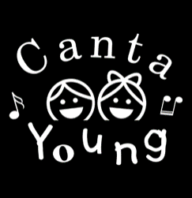
Het koorproject: “Canta Young” zal tevens worden voortgezet. Dit is een initiatief voor de groepen 4 t/m 6 op basisscholen. Er is natuurlijk de mogelijkheid tot deelname aan het jeugdkoor van Canta Young, de ‘juniors’ en de ‘boyzz’ .
Gedurende het schooljaar houden wij u op de hoogte van alle activiteiten binnen Klinkend Perspectief, Canta Young en de boy band.

Leerplichtwet

In Nederland is er de Leerplichtwet, die bepaalt dat ouders ervoor zorgen dat leerlingen regelmatig de school bezoeken. Er zijn situaties die hier een uitzondering op vormen. In het protocol Toepassing Leerplichtwet is een en ander nader uitgewerkt.

Medisch handelen op school

Leerkrachten op school worden regelmatig geconfronteerd met leerlingen die klagen over pijn die meestal met eenvoudige middelen te verhelpen is, zoals hoofdpijn, buikpijn, oorpijn of pijn door een insectenbeet. Daarnaast krijgen leerkrachten in toenemende mate het verzoek van ouders of verzorgers om hun kinderen door de arts voorgeschreven medicatie toe te dienen. Het is van belang dat er in deze situaties gehandeld wordt volgens een vooraf afgesproken en ondertekend protocol.

Ouderbijdrage

Per 1 augustus 2021 is de wetgeving over de vrijwillige ouderbijdrage aangescherpt. Alle leerlingen moeten mee kunnen doen met activiteiten die de school organiseert, ook als ouders de vrijwillige ouderbijdrage niet kunnen of willen betalen. Dit geldt ook voor onze school. Meer informatie over de ouderbijdrage leest u hier.

Preventie luizenuitbraak
Op onze school maken alle kinderen gebruik van een luizenzak. Deze kan zelf aangeschaft worden of via ons. Kosten zijn €5 per stuk te verkrijgen bij de leerkrachten van groep 1 en 2.
De capes worden aan de kapstok gehangen. Liefst 2 x per jaar reinigen/wassen van de cape. Het is de bedoeling dat deze cape gedurende de gehele schoolloopbaan door de leerling gebruikt wordt.
Luizenbrigade: Gedurende het schooljaar worden de leerlingen 5 maal (elke eerste woensdag na een vakantie) door onze luizenbrigade regulier gecontroleerd op hoofdluisbesmetting. Daarnaast kunnen er ook nog her controles plaatsvinden. Bij een geconstateerde besmetting worden de ouders/verzorgers gecontacteerd door de leerkracht die vanuit de coördinator van de luizenbrigade geïnformeerd wordt. We vragen u erop te letten dat de kinderen deze controledagen geen gel in de haren hebben. Deze dagen staan vermeld op de schoolkalender.

Rookvrije school

Onderwijsinstellingen, waaronder basisscholen, hebben sinds 1 augustus 2020 de verplichting een rookverbod op hun terreinen in te stellen, aan te duiden en te handhaven. Dit betekent dat schoolterreinen volledig rookvrij moeten zijn. Ook onze school is volledig rookvrij. Wat dit inhoudt, leest u hier.

Schoolregels

- De inlooptijd begint om 08.20u, wij vragen u erop te letten dat uw kind tijdig op school aanwezig is.
- We wijzen u erop dat de daadwerkelijke onderwijstijd om 08.30 uur start. Het te laat komen van kinderen verstoort de instructie van de leerkracht.
- Er is geen toezicht door een leerkracht op de speelplaats vanaf 8.20 uur tot 08.30 uur. Leerlingen worden, i.v.m. inlooptijd, vanaf 08.20 uur in het groepslokaal verwacht. Toezicht is er natuurlijk wel in elke pauze.
- Als uw kind met de fiets naar school komt geldt: alle fietsers stappen af bij de poort en stallen hun fiets netjes in de daarvoor bestemde stalling. De fiets wordt, indien mogelijk, afgesloten.
- Maak, daar waar ze aanwezig zijn, gebruik van oversteekplaatsen waar verkeersbrigadiers staan.
- Parkeer uw auto in de daarvoor bestemde vakken en niet op de stoep! Let daarbij ook op dat u het zicht van de brigadiers en kinderen niet belemmert door te parkeren op de fietsstroken. Voor de veiligheid van de kinderen maken wij hier melding van.
- Indien uw kind de school niet kan bezoeken wegens ziekte of indien u met uw kind de huisarts bezoekt, geef dit dan voor 8.30 uur door aan de school. Indien dit niet gebeurt zal school altijd rond 09.00 proberen contact met u op te nemen. Maak afspraken met de huisarts, tandarts etc. zoveel mogelijk buiten schooltijd. Voorts verwijzen wij naar de regelgeving met betrekking tot maatregelen ter voorkoming van verzuim (schoolgids).
- Geef dringende zaken, zoals uitval van ouderhulp of niet meedoen aan de gymles, door vóór 8.30 uur. Heeft u meer tijd nodig, maak dan een afspraak na schooltijd.
- Bij langdurig gymverzuim een doktersverklaring overleggen.
- Geen mobiele telefoontjes mee naar school nemen. In uitzonderlijke gevallen kan in overleg met de ouders/verzorgers en de leerkracht hiervan afgeweken worden.
- Uitnodigingen voor verjaardagsfeestjes liefst thuis bezorgen. Het kan pijnlijk zijn voor kinderen als ze niet uitgenodigd worden.
- In groep 1 t/m 3 mag er getrakteerd worden voor verjaardagen, vanaf groep 4 is dit niet meer toegestaan.
- Probeer traktaties voor verjaardagen zo gezond mogelijk te houden. Er is (nog) geen beleid voor traktaties maar een gezonde traktatie is natuurlijk voor iedereen beter.

Sponsoring

Onze school krijgt weleens te maken met een vorm van sponsoring. Bijvoorbeeld wanneer wij samenwerken met bedrijven om leerlingen te laten leren. Hoe MOVARE-scholen omgaan met sponsoring is hier te lezen.

Stagiaires

Onze school is een opleidschool. Dit houdt in dat wij bereid zijn studenten van het HBO en MBO te begeleiden tijdens hun stage. Op school komen leerlingen van het Vista-college die de opleiding onderwijsassistent volgen en studenten van de Nieuwste Pabo die de opleiding tot leerkracht volgen. Speciaal zijn de zogenaamde zij-instromers. Deze studenten willen zich laten omscholen tot leerkracht basisonderwijs. De nieuwe stagiaires zullen zich altijd kort voorstellen op Isy, zodat u altijd weet welke mensen aan de groep van uw kind zijn verbonden.

Tussenschoolse opvang (TSO)

Onze school werkt met een rooster met een middagpauze. Dit betekent dat de kinderen tijdens de middagpauze op school kunnen blijven (overblijven) of naar huis kunnen gaan. Het overblijven binnen ons rooster wordt via Isy geregeld, incl. inschrijvingen en betaling. Een overblijfbeurt kost €1,00.
Wij zijn altijd op zoek naar ouders die tegen een vrijwilligersvergoeding willen meehelpen bij de TSO.
Voor meer informatie kunt u terecht bij Kenny Masson (kenny.masson@movare.nl).

Vakantierooster, vrije dagen en studiedagen 2023/2024

Naast het vakantierooster hebben wij in dit schooljaar ook enkele vrije dagen en studiedagen. Deze dagen zijn terug te vinden in de schoolkalender.

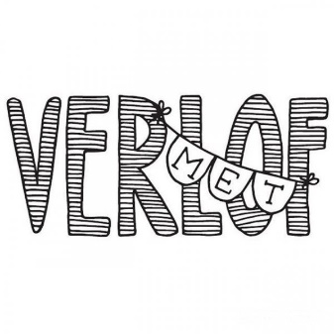
Verlofaanvraag

Bij het protocol leerplichtwet kunt u lezen welke situaties gerechtvaardigd zijn voor een verlofaanvraag. U vindt het aanvraagformulier op de website, maar u kunt dit ook bij de schoolleiding aanvragen. U krijgt het origineel na beoordeling terug van de schoolleiding en zij bewaren een kopie van de aanvraag.

Vervangers

Het zal u niet ontgaan zijn dat er op dit moment een behoorlijke schaarste is wat betreft onderwijzend personeel. Op basisschool St. Ursula heeft dit, op de Coronaperiode na, in het verleden en het heden nog niet tot uitzonderlijke problemen geleid. Wij hopen dit natuurlijk vast te kunnen houden echter we zien vaker op scholen om ons heen dat er naar aanleiding van deze krapte het toch wel eens kan voorkomen dat een groep geen leerkracht heeft. Daarom willen we u op voorhand meenemen in ons vervangingsbeleid, indien zich een situatie voordoet waarbij we geen extra personeel hebben.
Leerkrachten hebben alleen verlofmogelijkheden bij uitzonderlijke situaties (vaak privé gerelateerde zaken als begrafenissen, bruiloften en dergelijke). Het uitvallen van leerkrachten zal met name dus plaatsvinden door ziekte.
Wanneer een leerkracht uitvalt gaan we achtereenvolgens de volgende stappen afwegen om tot een oplossing te komen:
1. Is vervanging via de thuisvervanger mogelijk? Dit is bij ons juf Karin v. Hugten.
2. Is er nog een vervanger in het minicluster?
Is er niemand beschikbaar?
3. 1ste dag opvang-->beschikbare ambulante leerkrachten, onderwijsassistenten.
Is hiervan ook niemand beschikbaar?
4. Er zal een Isy bericht met hoge prioriteit geplaatst worden waarin ouders op de hoogte worden gebracht van de situatie. Ouders die in de mogelijkheid zijn, worden verzocht de kinderen op te halen. De kinderen waarvan ouders werkzaam zijn, blijven die dag op school en zullen verspreid worden over de andere groepen. Later op de dag zal een nieuw Isy bericht volgen waarin ouders op de hoogte worden gesteld van het verdere verloop van de opvang van de groep. Natuurlijk proberen wij op allerlei manieren om kinderen op school te houden, maar wanneer dit echt niet lukt blijft er helaas geen andere mogelijkheid over dan de leerlingen naar huis te sturen.

Voor- en naschoolse opvang

Met ingang van 1 augustus 2007 is MOVARE verantwoordelijk voor de organisatie van de voor- en naschoolse opvang voor de leerlingen. Op de website van onze school staat hoe wij op school de voor- en naschoolse opvang voor uw kind(eren) organiseren.

Vroeg samenwerken in Parkstad Limburg (VIP)

Voor een professional kunnen er redenen zijn om een signaal af te geven in de verwijsindex Parkstad Limburg (VIP). De VIP registreert of meerdere hulpverleners contact hebben met hetzelfde kind en maakt het voor betrokken hulpverleners mogelijk om met elkaar in contact te komen. Zo kan geboden hulp op elkaar afgestemd worden. Meer informatie vindt u hier.

Wijzigingen in gegevens

Gedurende het schooljaar komt het vaker voor dat we ouders niet kunnen bereiken onder het voor ons bekende en geregistreerde (mobiele) telefoonnummer. Het is natuurlijk belangrijk dat we ouders kunnen bereiken. Indien uw telefoonnummer en/of adresgegevens wijzigen vragen wij u vriendelijk om dit door te geven aan kenny.masson@movare.nl. Op die manier komen de gegevens weer op de juiste plaats terecht. Tevens geven wij elk nieuw schooljaar een stamkaart mee waarvan gevraagd wordt deze te controleren. Ook op deze lijst kunt u de wijziging aanbrengen.

Ziekmelding

Ouders kunnen hun kind ziekmelden telefonisch via het algemene nummer van school: 045-5455563. Dit graag tussen acht en half negen en niet via Whatsapp bij de leerkracht. In de waan van de dag missen wij dan bij de centrale administratie namen van absenten en dat is niet wenselijk.
Wanneer wij een kind missen en er is geen ziekmelding ontvangen zullen wij altijd bellen om te achterhalen waar het kind is.
